|  |
| --- |
| Пермский филиал федерального государственного автономного образовательного учреждения высшего образования  «Национальный исследовательский университет  «Высшая школа экономики»  *Факультет социально-экономических и компьютерных наук* |
|  |
| Ханжин Александр Евгеньевич  **ЛАБОРАТОРНАЯ РАБОТА №3**  студента образовательной программы «Разработка информационных систем для бизнеса» по направлению подготовки *09.03.04 Программная инженерия*   |  |  | | --- | --- | |  | Преподаватель кафедры ИТБ ________________  Марквирер В.Д. |   Пермь, 2023 |

**Оглавление**

Задача 1 3

1.1 Постановка задачи 3

1.2 Анализ 3

1.3 Алгоритм (блок-схема) 4

1.4 Программа (листинг) 7

1.5 Результаты работы программы 9

# Задача 1

## Постановка задачи

Для переменной х, обозначающей изменение от a до b с шагом (b-a)/k при k равном 10, вычислить функцию f(x) (рис. 1.1.1), используя ее разложение в степенной ряд в двух случаях:

а) для заданного n;

б) для заданной точности e (e=0.0001).

$$\begin{aligned}f\left(x\right)=\frac{1}{4}\ln{\frac{1+x}{1-x}+\frac{1}{2}\tan^{-1}{x}},\#\left(1.1.1\right)\end{aligned}$$

Для сравнения найти точное значение функции.

## Анализ

Исходные данные:

1. константа a = 0.1;
2. константа b = 0.8;
3. константа k = 10;
4. константа n = 30;
5. константа e = 0.0001;

С учетом эти значений нужно вычислить Sn (рис. 1.2.1) и Se (рис. 1.2.2).

$$\begin{aligned}S_{n}=x+\frac{x^{5}}{5}+…+\frac{x^{4n+1}}{4n+1},\#\left(1.2.1\right)\end{aligned}$$

$$\begin{aligned}S_{e}=x+\frac{x^{5}}{5}+…+\frac{x^{4n+1}}{4n+1},\#\left(1.2.2\right)\end{aligned}$$

Обе функции имеют числитель, который можно вычислить рекуррентно. В ходе преобразований числителя его рекуррентное соотношение будет равно x4.

Исходные и выходные данные каждой функции представлены в таблице 1.

***Табл. 1. Анализ классов исходных данных.***

|  |  |  |  |
| --- | --- | --- | --- |
| **№** | **Описание функции** | **Исходные данные** | **Выходные данные** |
| 1 | Вычисление функции f(x) | x | Вещественное число |
| 2 | Вычисление Sn | n, x | Вещественное число |
| 3 | Вычисление Se | e, x | Вещественное число |

## Алгоритм (блок-схема)

Для дальнейшей реализации проектирования необходимо составить блок схему. Она состоит из четырех частей: основная часть программы (рис. 1.3.1), функции вычисления Sn (рис. 1.3.2), функции вычисления Se (рис. 1.3.3), функции вычисления f(x)(рис. 1.3.4).

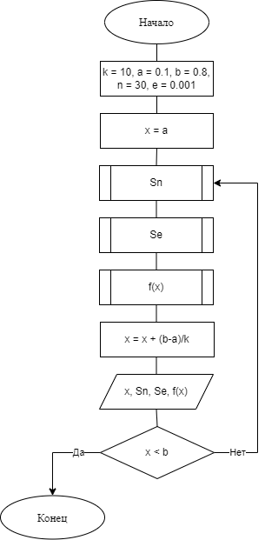

***Рис. 1.3.1. Блок-схема 1 задания***

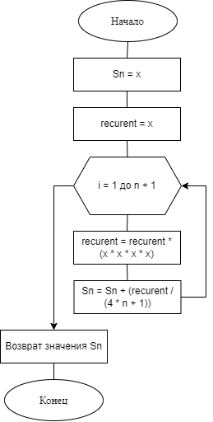

***Рис. 1.3.2. Блок-схема операции “Вычисление Sn”***

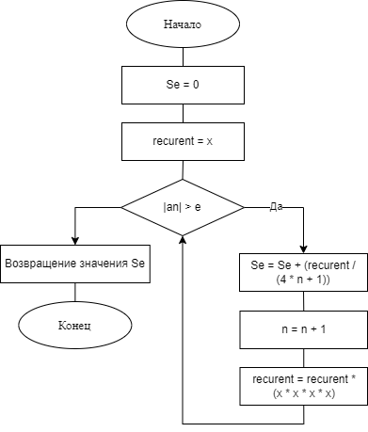

***Рис. 1.3.3. Блок-схема операции “Вычисление Se”***

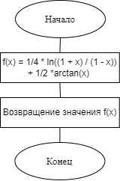

***Рис. 1.3.4. Блок-схема операции “Вычисление f(x)”***

## Программа (листинг)

using System;

using System.Linq.Expressions;

namespace lab

{

internal class task3

{

/// <summary>

/// main function

/// </summary>

/// <param ="FirstTask">completing the first task</param>

static void Main(string[] args)

{

FirstTask();

}

/// <summary>

/// function count Se, Sn, f(x) for different x

/// </summary>

/// <param ="xa">start point for x</param>

/// <param ="xb">finish point for x</param>

/// <param ="sn">amount power series expansions for baced n</param>

/// <param ="se">amount power series expansions for accuracy e</param>

/// <param ="k">count point for count Se, Sn, f(x)</param>

/// <param ="n">count series expansions for Sn</param>

/// <param ="e">count accuracy series expansions for Se</param>

static void FirstTask()

{

double xa = 0.1;

double xb = 0.8;

double f;

double sn, se;

double k = 10;

double x = xa;

int n = 30;

double e = 0.0001;

// automatic table formation

Console.WriteLine(string.Join("", Enumerable.Repeat("_", 86)));

Console.WriteLine("|" + string.Join("", Enumerable.Repeat(" ", 13)) + "|" +

string.Join("", Enumerable.Repeat(" ", 14)) + "|" +

string.Join("", Enumerable.Repeat(" ", 14)) + "|" +

string.Join("", Enumerable.Repeat(" ", 16)) + "|" +

string.Join("", Enumerable.Repeat(" ", 23)) + "|");

Console.WriteLine("|" + string.Join("", Enumerable.Repeat(" ", 6)) + "X" + string.Join("", Enumerable.Repeat(" ", 6)) + "|" +

string.Join("", Enumerable.Repeat(" ", 6)) + "Sn" + string.Join("", Enumerable.Repeat(" ", 6)) + "|" +

string.Join("", Enumerable.Repeat(" ", 6)) + "Se" + string.Join("", Enumerable.Repeat(" ", 6)) + "|" +

string.Join("", Enumerable.Repeat(" ", 6)) + "f(x)" + string.Join("", Enumerable.Repeat(" ", 6)) + "|" +

string.Join("", Enumerable.Repeat(" ", 4)) + "Delta(Sn, f(x))" + string.Join("", Enumerable.Repeat(" ", 4)) + "|");

Console.WriteLine("|" + string.Join("", Enumerable.Repeat("_", 13)) + "|" +

string.Join("", Enumerable.Repeat("_", 14)) + "|" +

string.Join("", Enumerable.Repeat("_", 14)) + "|" +

string.Join("", Enumerable.Repeat("_", 16)) + "|" +

string.Join("", Enumerable.Repeat("_", 23)) + "|");

Console.WriteLine("|" + string.Join("", Enumerable.Repeat(" ", 13)) + "|" +

string.Join("", Enumerable.Repeat(" ", 14)) + "|" +

string.Join("", Enumerable.Repeat(" ", 14)) + "|" +

string.Join("", Enumerable.Repeat(" ", 16)) + "|" +

string.Join("", Enumerable.Repeat(" ", 23)) + "|");

// main cycle, selecting the value of x from xa to xb with step = (xb - xa) / k

do

{

// calculating different functions in different ways

sn = countSN(n, x);

se = countSE(e, x);

f = countY(x);

string formatX = string.Format("{0:f5}", x);

string formatSN = string.Format("{0:f5}", sn);

string formatSE = string.Format("{0:f5}", se);

string formatF = string.Format("{0:f5}", f);

string formatFSn = string.Format("{0:f5}", Math.Abs(f-sn));

// data output in automatic table

Console.WriteLine($"| x = {formatX} | Sn = {formatSN} | Se = {formatSE} | f(x) = {formatF} | d(f(x), Sn) = {formatFSn} |");

x += (xb - xa) / k;

} while (x < xb);

// automatic table formation

Console.WriteLine("|" + string.Join("", Enumerable.Repeat("_", 13)) + "|" +

string.Join("", Enumerable.Repeat("_", 14)) + "|" +

string.Join("", Enumerable.Repeat("_", 14)) + "|" +

string.Join("", Enumerable.Repeat("_", 16)) + "|" +

string.Join("", Enumerable.Repeat("_", 23)) + "|");

}

/// <summary>

/// count amount Sn with a recurrent numerator for baced n

/// </summary>

/// <param ="amount">amount Sn</param>

/// <param ="recurent">the part of the function calculated recursively</param>

/// <returns>total amount</returns>

static double countSN(int n, double x)

{

double amount = x;

double recurent = x;

for (int i = 1; i < n + 1; i++)

{

recurent *= (x * x * x * x);

amount += (recurent / (4 * i + 1));

}

return amount;

}

/// <summary>

/// count amount Sn with a recurrent numerator for accuracy e

/// </summary>

/// <param ="amount">amount Sn</param>

/// <param ="an">the part of a numerical series</param>

/// <returns>total amount</returns>

static double countSE(double e, double x)

{

double amount = 0;

double recurent = x;

int n = 0;

while (Math.Abs(recurent) > e)

{

amount += (recurent / (4 * n + 1));

n += 1;

recurent *= (x * x * x * x);

};

return amount;

}

/// <summary>

/// count f(x)

/// </summary>

/// <param ="f">math function</param>

/// <returns>the value of the function at the point x</returns>

static double countY(double x)

{

double f = Math.Log((1 + x) / (1 - x)) / 4 + Math.Atan(x) / 2;

return f;

}

}

## Результаты работы программы

В результате работы программы получается следующая таблица (рис. 1.5.1).

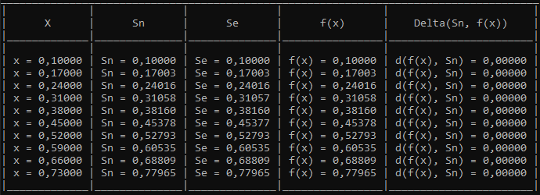

***Рис. 1.5.1. Выходные данные программы***

Проанализировав полученные результаты, могу сделать вывод, что при разных способах подсчета разнятся не значительно. В 5ом столбце входных данных представлена разница в вычислениях Sn и f(x). В пределах 5ти знаков после запятой разницы между Sn и f(x) нет. Небольшое отклонение происходит при вычислении Se. Это происходит в результате работы с дробными числами и использованию разных подходов к вычислению.